Консультация для родителей Дидактические игры для развития внимания, речи, мышления, памяти. «Угадай, что за сказка?»

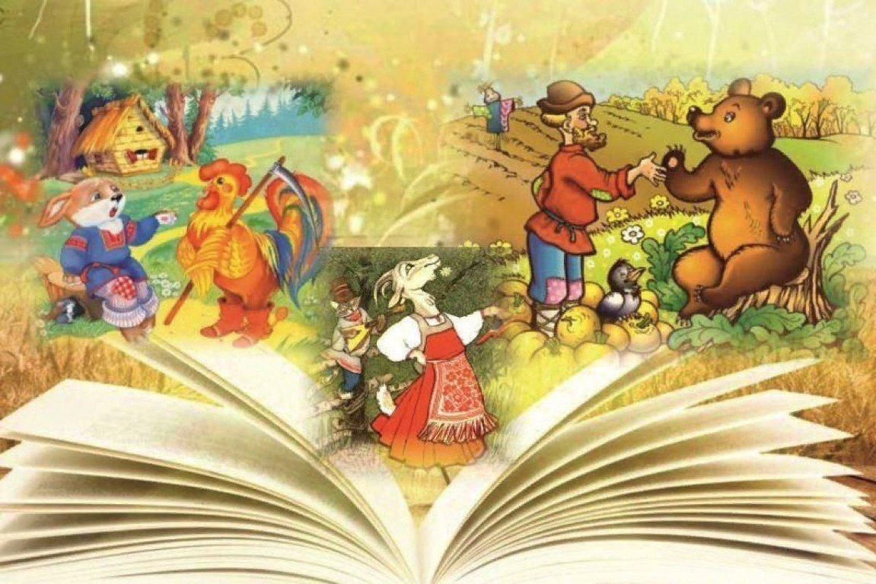

Цель: Уметь отгадывать сказку по картинке и угадывание загадки.
Ход: Родитель раскладывает иллюстрации к знакомым сказкам.
Затем начинает читать отрывки или загадки к данным сказкам.
После прочтения одной из загадок, ребенок должен выбрать из иллюстраций ту, которая подходит к прочитанной загадке или отрывку из сказки.
Ребенок с удовольствием разгадывает загадки и находит подходящие иллюстрации.
В сказочке живет  Он не ежик и не кот,  Из муки он был печен,  На сметане был мешен.  На окошке он студился,  По дорожке он катился.  Был он весел, был он смел  И в пути он песню пел.  Съесть его хотел зайчишка,  Серый волк и бурый мишка.  А когда малыш в лесу  Встретил рыжую лису,  От нее уйти не смог.  Что за сказка?  (Колобок) | Летела стрела и попала в болото,  И в этом болоте поймала ее кто-то.  Кто, распростившись с зеленою кожей.  Сделался милой, красивой, пригожей?  (Царевна-лягушка)
Посадил дед в поле  Лето целое росла.  Всей семьей ее тянули  Очень крупная была.  (Репка) | Жила-была семья ребят  Белых маленьких козлят.  Проник обманом серый в дом.  Коза потом его нашла,  Перехитрить его смогла.  И всех детей своих спасла.  (Волк и семеро козлят)

Лисий дом был изо льда.  Солнце вышло - вмиг вода.  Из домишки лубяного  Лиска выгнала косого.  Как настали холода,  Дом слепила изо льда.  Грело солнце день за днем  И растаял этот дом.  Выгнала она косого  Из домишки лубяного.  Но пришел петух с косой -  Снова в домике косой.  (Заюшкина избушка) | У Аленушки – сестрицы  унесли братишку птицы.  Высоко они летят  Далеко они глядят.  (Гуси-Лебеди)
Возле леса, на опушке,  Трое их живет в избушке.  Там три стула и три кружки,  Три кровати, три подушки.  Угадайте без подсказки,  Кто герои этой сказки.  (Три медведя) | Не садись на пенек,  Не ешь пирожок!  Неси бабушке,  Неси дедушке!  (Маша и медведь)

Что за чудо дом?  Звери в нем живут:  Лягушка-квакушка, мышка-нарушка,  Зайчик-побегайчик, лисичка-сестричка,  Волчок – серый бочок.  Пришел медведь и все разломал.  (Теремок) | Что за сказка?  В ней живет и дед, и баба,  Птичка, которая снесла «золотое яичко»?  (Курочка Ряба)
Чуть женой крота не стала  И усатого жука;  Вместе с ласточкой летала  Высоко под облака.  (Дюймовочка) | Внучка к бабушке пошла,  Пироги ей понесла.  Серый Волк за ней следил,  Обманул и проглотил.  (Красная шапочка)

Убежали от грязнули  Чашки, ложки и кастрюли.  Ищет их она, зовет,  И в дороге слезы льет.  (Федорино горе)  И зайчиха, и волчица -  Все бегут к нему лечиться.  (Доктор Айболит) | Он хозяина любил,  Верно он ему служил,  В сапогах ходил и злого  Людоеда победил.  (Кот в сапогах)  Хрю-хрю-хрю – каких три братца  Больше волка не боятся,  Потому что зверь тот хищный  Не разрушит дом кирпичный?  (Три поросенка)
Покупала самовар,  А спасал ее комар.  (Муха-Цокотуха) | Не послушал брат сестрицу -  Стал из лужи пить водицу…  А когда воды напился,  То в козленка он превратился?  (Сестрица Алёнушка и братец Иванушка)

